
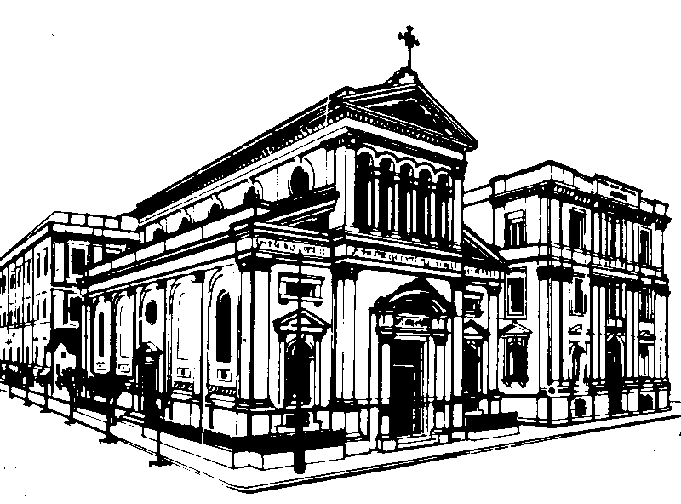
Basilica

Santuario S. Antonio

Via S. Cecilia, 121  98123 Messina  Tel. 090 60130

Il Rettore

Ai Signori Direttori
Testate Giornalistiche
Loro Sedi

IL CARRO TRIONFALE DI S. ANTONIO
CON LE SUE RELIQUIE IN PROCESSIONE.
Domenica 16 Giugno 2019

Domenica 16 giugno alle ore 19,30, migliaia di fedeli, devoti, pellegrini, turisti, provenienti da ogni parte, assieperanno le vie del centro della città per assistere alla tradizionale Processione di S. Antonio con il Carro Trionfale. La secolare processione punto di riferimento per i devoti antoniani, è entrata a pieno titolo a far parte del tessuto sociale, culturale e tradizionale di Messina e Provincia e di molte zone della Sicilia e Calabria ed iscrive ogni anno pagine di fede, di amore, di grazie e miracoli, che il Santo dispensa agli ammalati, ai bambini, ai giovani, alle famiglie e soprattutto ai cittadini messinesi che considerano il Santo di Padova come il loro “S. Antonio miracoloso di Messina”. Questa tradizione voluta e sollecitata da S. Annibale Maria Di Francia ha valicato i confini di Messina, ed ha raggiunto città, paesi e villaggi della Sicilia, della Calabria e della Puglia, tanto da far proclamare a pieno titolo Messina che è Città Mariana da sempre, anche “Città Antoniana”.
In particolare domenica 16 giugno il Solenne Pontificale delle ore 11 sarà celebrato da sua Ecc.za Mons. Giovanni Accolla Arcivescovo di Messina e alle ore 19,30 sua Ecc.za Mons. Cesare Di Pietro, Vescovo Ausiliare, presiederà la Processione del Santo, con il CARRO TRIONFALE ed il Reliquiario di S. Antonio contenente le sue reliquie, dono della Basilica della città di Padova alla Basilica messinese, come segno di comunione e gemellaggio in nome della grande devozione al Santo taumaturgo. Saranno presenti le massime Autorità della Città. Il percorso della processione è il seguente: vie Ghibellina, S. Cecilia, Cesare Battisti, Tommaso Cannizzaro, Piazza Cairoli, Viale S. Martino e via S. Cecilia. Sulla via S. Cecilia i bambini del Piccolo Coro Antoniano “Placido Vitale” canteranno il tradizionale Inno a S. Antonio. Al termine della Processione il Vescovo Ausiliare terrà il suo discorso conclusivo e benedirà i devoti e i pellegrini e affiderà la nostra Città a S. Antonio, perché viva nella pace, nella gioia e nella speranza di una vita migliore guardando al futuro con più serenità e certezza. Alle ore 21,00 Accensione a ritmo di musica delle artistiche luminarie e spettacolo di fuochi pirotecnici in piazza Annibale Di Francia, ore 21.30 concerto delle Bande musicali Giuseppe Verdi di Faro Superiore e gli Amici della Musica di Larderia. Per ulteriori informazioni visionare il sito www.basilicaantoniana.it
La preghiamo di voler divulgare la notizia attraverso l’organo di stampa da lei diretto e seguirne l’evento con la presenza di un giornalista.
Messina 7 giugno 2019 Rettore della Basilica
P. Mario Magro

